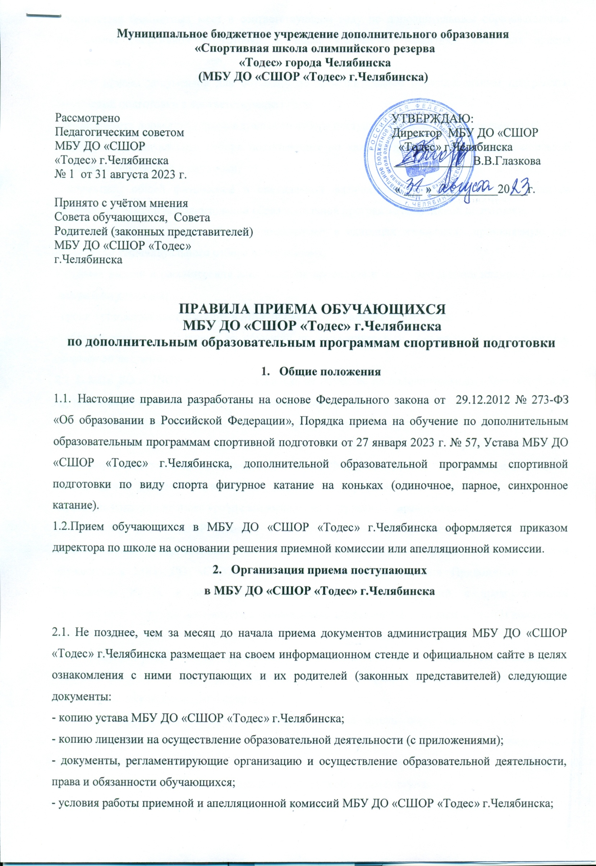- количество бюджетных мест в соответствующем году по дополнительным образовательным программам спортивной подготовки, а также количество вакантных мест для приема поступающих;

- сроки приема документов для обучения по дополнительным образовательным программам спортивной подготовки в соответствующем году;

- сроки и место проведения индивидуального отбора поступающих в соответствующем году;

- формы индивидуального отбора поступающих по каждой дополнительной образовательной программе спортивной подготовки;

- нормативы общей физической и специальной физической подготовки для зачисления на обучение по каждой дополнительной образовательной программе спортивной подготовки;

- систему оценок (отметок, баллов, показателей в единицах измерения), применяемую при проведении индивидуального отбора поступающих;

- правила подачи и рассмотрения апелляций по процедуре и (или) результатам индивидуального отбора поступающих;

- сроки зачисления поступающих в МБУ ДО «СШОР «Тодес» г.Челябинска;

- образец заявления о приеме на обучение по дополнительным образовательным программам спортивной подготовки.

2.2. В МБУ ДО «СШОР «Тодес» г.Челябинска на обучение по дополнительным образовательным программам спортивной подготовки принимаются дети в возрасте от 6 лет.

Возраст обучающихся на этапах совершенствования спортивного мастерства и высшего спортивного мастерства не ограничивается при условии вхождении их в список кандидатов в спортивную сборную команду субъекта Российской Федерации по виду спорта «фигурное катание на коньках» и участия в официальных спортивных соревнованиях по виду спорта «фигурное катание на коньках» не ниже уровня всероссийских спортивных соревнованиях.

2.3. В МБУ ДО «СШОР «Тодес» г.Челябинска зачисляются поступающие, прошедшие индивидуальный отбор, согласно Положению о текущем контроле и промежуточной аттестации обучающихся МБУ ДО «СШОР «Тодес» г.Челябинска (требования Приложений № 1 и Приложения № 2), и не имеющие медицинских противопоказаний, с предоставлением медицинского заключения о допуске к прохождению спортивной подготовки, с учётом количества бюджетных мест на основании государственного (муниципального) задания.

Индивидуальный отбор проводится в целях выявления лиц, имеющие необходимые для освоения дополнительных образовательных программ спортивной подготовки способности в области физической культуры и спорта.

При организации приема поступающих руководитель образовательной организации обеспечивает соблюдение их прав, прав их родителей (законных представителей), установленных законодательством Российской Федерации, гласность и открытость работы приемной и апелляционной комиссий, объективность оценки способностей поступающих.

Поступающие, а также родители (законные представители) несовершеннолетних поступающих вправе подать апелляцию по процедуре и (или) результатам проведения индивидуального отбора в апелляционную комиссию не позднее следующего рабочего дня после объявления результатов индивидуального отбора.

* 1. При приеме поступающих в МБУ ДО «СШОР «Тодес» г.Челябинска администрация с Уставом МБУ ДО «СШОР «Тодес» г.Челябинска, со сведениями о дате предоставления и регистрационном номере лицензии на осуществление образовательной деятельности, с образовательными программами и другими документами, регламентирующими организацию и осуществление образовательной деятельности, права и обязанности обучающихся, а также согласие на проведение процедуры индивидуального отбора поступающего.
  2. Набор в группы начальной подготовки осуществляется с 22 апреля по 24 мая, с 26 августа по 30 августа текущего года.
  3. Родителям (законным представителям) может быть отказано в приеме поступающего по медицинским показаниям.
  4. Зачисление в группы проводится на основании приказа МБУ ДО «СШОР «Тодес» г.Челябинска на учебный год с 1 сентября текущего года.
  5. Во время проведения индивидуального отбора присутствие сопровождающих лиц поступающих допускается только с письменного разрешения директора МБУ ДО «СШОР «Тодес» г.Челябинска
  6. Результаты индивидуального отбора объявляются не позднее чем через три рабочих дня после его проведения.

Объявление указанных результатов осуществляется путем размещения пофамильного списка-рейтинга с указанием системы оценок, применяемой в Организации, и самих оценок (отметок, баллов, показателей в единицах измерения), полученных каждым поступающим по итогам индивидуального отбора.

Данные результаты размещаются на информационном стенде и на сайте Организации с учетом соблюдения законодательства Российской Федерации в области персональных данных.

Организацией предусматривается проведение дополнительного отбора для лиц, не участвовавших в первоначальном индивидуальном отборе в установленные Организацией сроки по уважительной причине (болезнь или иные обстоятельства, подтвержденные документально), в пределах общего срока проведения индивидуального отбора поступающих.

При наличии мест, оставшихся вакантными после зачисления по результатам индивидуального отбора поступающих, Организация вправе проводить дополнительный прием поступающих в установленные ею сроки.

**3. Документы, необходимые для зачисления поступающих**

**в МБУ ДО СШОР «Тодес» г.Челябинска**

3.1. При подаче заявления предоставляются следующие документы:

- копия документа, удостоверяющего личность поступающего, или копия свидетельства о рождении;

- копия документа, удостоверяющего личность родителя (законного представителя) несовершеннолетнего поступающего, и (или) документа, подтверждающего родство, установление опеки или попечительства;

- медицинское заключение о допуске к прохождению спортивной подготовки2;

- фотографии поступающего (цветная 2 штуки, размер 3/4);

- заявление о согласии на обработку персональных данных;

- при поступлении спортсменов из других школ необходимо предъявить копию приказа о выполнении нормы «Юный фигурист» или присвоении спортивного разряда и классификационную книжку с отметкой о "выбытии" из организации, куда был зачислен спортсмен.